龙行万里——海上丝绸之路与龙泉青瓷
文本大纲

前言

中国瓷器的对外输出有着悠久的历史，是海上丝绸之路贸易中的最大宗物品。随着海外交通和海洋贸易的兴起与发展，浙江龙泉青瓷因着独特的地理条件和高超的制造工艺，成为中国对外输出的重要商品之一而载誉海外。
“中国古陶瓷研究之父”陈万里先生曾盛赞：“一部中国陶瓷史，半部在浙江；一部浙江陶瓷史，半部在龙泉”。浙江龙泉青瓷是在中国陶瓷史上烧制年代长、窑址分布广、生产规模和外销范围大的青瓷名窑，宋元之际进入鼎盛时期，形成了著名的龙泉窑系，为宋代中国最大的瓷业中心。随着海上丝绸之路的延伸，龙泉青瓷产品输出至东亚、东南亚、南亚以至欧洲，行销世界，其所代表的中国文化被世界认识和认可。

【图版】
宋元时期海上丝绸之路路线图（突出浙江宁波、温州等港口）

引子：新安号沉船
【文字版】
1975年，韩国渔民在新安外方海域发现一艘沉船，考古队员从沉船里发掘出水了两万多件青瓷和白瓷，两千多件金属制品、石制品和紫檀木，以及800万件重达28吨的中国铜钱，这一考古成果震惊了全世界。沉船上一万多件青瓷中，近60%是龙泉窑瓷器，有铜制称砣刻着“庆元路”（今宁波）字样，说明是从浙江宁波出发的贸易商船，对了解龙泉窑瓷器的生产和输出以及航线等，有重要的研究价值。
【图版】
新安沉船出水地点
发掘资料、照片
【文字版】
秦汉之后，黄海便是中国、朝鲜和日本之间频繁地进行国际贸易的场所。从中国中部宁波港出发的中国船只则常在夏季乘东南风贸易过海。这些只直接驶往朝鲜半岛西南端附近的HUKSAM岛，再从这里向北驶往朝鲜海岸，或者往南穿过朝鲜海峡开向日本九州北部的博多港。
【地图】
海贸路线图
【文字版】
由于船上货物的订货商为日本寺院，因此这批瓷器以供器、陈设器、文房器为主，不少为国内博物馆罕见，文化含量较高。大约1323年前后，从中国的庆元（宁波）出发前往日本福冈的国际贸易商船，途中因台风等原因，最终沉没在高丽的新安外方海域。
【图版】
新安沉船船货图片

第一部分 青瓷出龙泉

【诗文】
五代·徐演《贡余秘色茶盏》(诗赞龙泉青瓷)
“捩翠融青瑞色新，陶成先得贡吾君。
巧剜明月染春水，轻旋薄冰盛绿云。
古镜破苔当席上，嫩荷涵露别江濆。
中山竹叶醋初发，多病那堪中十分。”
【文献】
明 张岱《龙泉窑器铭》：龙泉窑鱼耳炉铭：“枫冷吴江，秋水登碧。其口念念，其耳滋滋，谓有鱼焉，呼之谷出。”哥窑后铭：“二西叔收藏哥窑后，傍着一把，如竹箨初解，大块冰裂，于箨于箨，其光在弱。”哥窑印池铭：尔蕴叔收藏印池，纵二寸，横寸半，处州色，而纹片疏爽。观其纹片，自不能贱。
【古画】
美人与青瓷
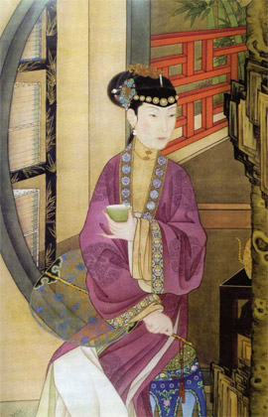 美人清丽端庄，青瓷沉素雅洁
【文献】
1、明·陆深《春风堂随笔》宝颜堂秘笈本：“哥窑浅白断纹，号百及碎。宋时，有章生一、生二兄弟，皆处州人，主龙泉之硫田窑。(即大窑)生二所陶青器，纯粹如美玉，为世所贵，即官窑之类。生一所陶者色淡，故名哥窑。”
2、明·郎瑛：《七修续稿》卷六，中华铅印本：“哥窑与龙泉窑，皆出处州龙泉县。南宋时，有章生一、生二弟兄，各主一窑，生一所陶者为哥窑，以兄故也。生二所陶者为龙泉，以地名也。其色皆青，浓淡不一，其足皆铁色，亦浓淡不一。旧闻紫足，今少见焉。惟土脉细薄，油水纯粹者最贵。哥窑则多断文，号百圾破，龙泉窑至今温，处人为章窑，闻国初先正章溢，乃期裔云。”
3、清乾隆御题诗徐渊若著的《哥窑与弟窑》
4、清·朱谈《陶说》：“宋哥窑本龙泉硫田窑，处州人章生一、生二兄弟放龙泉之窑，各主其一，生一以兄故，其所陶者曰哥窑。生二所陶者，仍龙泉之旧，早龙泉窑。”又云：“柴窑之外，定汝官哥，皆宋瓷也。流转至今，惟哥窑质重耐藏，稍易得，安汝难于完壁”又云“龙泉窑土细质厚，色甚葱翠，妙者与官窑争艳。

第一单元 龙泉青瓷的烧造历史

【文字版】
龙泉青瓷是以中国浙江省龙泉市古代窑址为核心、分支广布周边、影响遍及华东、中南及西南的瓷窑系统。龙泉窑以烧制青瓷闻名，自三国两晋至明清，各时期在胎质、釉色、纹饰、造型等上各具特色，随着出口外销的增加，宋元时期龙泉窑瓷器在烧制规模、胎质釉色等方面都达到其发展的鼎盛时期。

一、龙泉窑系的优势
【文字版】
龙泉窑位于浙南山区，山上有丰富的瓷土矿，和丰富茂盛的树木森林，为烧窑提供了有利条件；龙泉窑山下有江河，烧制的产品通过大溪、瓯江直通温州港口，为外销瓷运输提供了天然水路。
宋元之际，是龙泉窑系青瓷发展的鼎盛时期，主要分布在以龙泉为中心的浙南山区，沿瓯江中上游的庆元、龙泉、云和、丽水以至下游的温州等地，长达五、六百里，共发现古代窑址二百五十处以上。
【地图】
龙泉青瓷窑系窑址分布图

【文字版】
南宋以后，海运中心由广州转移到泉州，并在温州、宁波等地设立市舶司，南宋时期制定“博易”方针，促使龙泉窑瓷业的发展。随后，元代设“奖励”互市，加强与海外各国的贸易往来，从而使龙泉窑青瓷在元代时一跃成为世界性商品。
【地图】
主要外销贸易港口分布图

二、龙泉窑系的发展
【文字版】
北宋早期以前的产品风格受越窑、瓯窑、婺州窑的影响，胎质较粗，胎体较厚，釉色淡青，釉层稍簿。
【实物】

【文字版】
北宋中晚期是龙泉发展的重要时期，并开始形成自己的风格。胎体较为厚重，但造型规整，釉色由淡青转为青黄，产品多生活用具为主，有碗、盘、杯、壶、瓶、罐等，在装饰工艺上有刻花、划花和蓖纹。图案有花卉，飞鸟、鱼虫和婴戏纹等。
【实物】

【文字版】
南宋时期龙泉窑得到空前的发展，龙泉青瓷进入鼎盛时期。这时，曾在唐和五代盛极一时的越窑青瓷业已凋零，唯有龙泉青瓷质量显著提高，驰名中外的粉青、梅子青釉瓷色就是在南宋龙泉窑中烧制成功并把青瓷釉色之美推到顶峰。
从窑址的瓷片来看产品有白胎（灰白）和黑胎厚釉两大类。器型更是丰富多样，主要有碗、盘、盆、碟、盏、壶、罐、渣斗、水注、水盂、笔筒、炉、琮、投壶、瓶等应有尽有。
【实物】

【文字版】
元代扩大龙泉窑生产，浙江省、瓯江两岸的窑址已发现有200多处，元代龙泉窑瓷器造型大多胎体厚重，除继续生产宋时的器型外，创新品种有高足杯、菱口盘、荷叶盖罐、环耳瓶、凤尾樽等。胎质粗糙，釉面光亮者多，温润如玉者少，装饰技法上有划花、印花、贴花、堆花、镂刻、点彩等。纹饰题材丰富，有云龙、飞凤、花鸟、鱼虫、八仙、八吉祥、杂宝等，个别有文字装饰。
【实物】

【文字版】
明龙泉官窑器，延续了元代的大器风范，将厚实雄浑的审美理念发挥到极致。装饰上，以刻花为饰，精美绝伦，花纹与青如翡翠的釉色融为—体的刻花工艺达到了炉火纯青的艺术高度。
【实物】

【文字版】
清初，龙泉窑逐渐走向衰落，窑声所剩无几。清中叶，仅剩南窖、瀑去埠头村、青溪水孙坑村等地70余座窑。产品胎质粗糙，釉色青中泛黄。
【实物】

第二单元 龙泉青瓷的烧制过程
【辅助展品】
1.展示一整个制作流程
2.制作过程和标本结合展示

一、胎和釉的区分
【文字版】
龙泉青瓷产品有两种:一种是白胎和朱砂胎青瓷，著称"弟窑"或"龙泉窑"，另一种是釉面开片的黑胎青瓷，称"哥窑"。
弟窑胎
弟窑的瓷胎主要为白胎和朱砂胎，其胎色泽泛白，因为其瓷土含铁量低，含铝量高，收缩率小，所以弟窑几乎不开片；弟窑的青瓷釉层丰润，釉色青碧，光泽柔和，晶莹滋润，胜似翡翠。有梅子青、粉青、月白、豆青、淡兰、灰黄等不同釉色。
哥窑胎
哥窑瓷胎主要为棕色的哥窑胎和棕黑色的黑胎，其色泽泛黑，含铁量高，含铝量低，收缩率大，所以哥窑几乎都开片。哥窑的青瓷以瑰丽、古朴的纹片为装饰手段，如冰裂纹、蟹爪纹、牛毛纹、流水纹、鱼子纹、膳血纹、百圾碎等，加之其釉层饱满、莹洁，素有"紫口铁足"之称。

【社教活动】认识胎釉
【标本/图片】白胎
白胎是龙泉窑主要瓷胎之一。胎中氧化硅的含量较高，胎质细腻坚硬，洁净不含铁质，胎色白中泛青，玻化情况良好，一般与粉青釉搭配。龙泉青瓷以青色的釉面为主形成龙泉青瓷最大的特点——类冰似玉。
【标本/图片】朱砂胎
朱砂胎胎土中含少量紫金土，还原烧成后由于胎色沉稳，故而使得釉色与胎色协调而融合，更加深釉的呈色，使釉色青翠如玉。朱砂胎中因含有一定量的铁分(氧化铁含量在1.5~2.5%之间)，并在烧成后期受到二次氧化，烧成后其露胎部分呈现赭红色调也叫火石红，故被称为朱砂胎。朱砂胎中铁的含量更高，颜色因此要暗一些，所以更适合梅子青的发色。
【标本/图片】哥窑胎
哥窑胎多紫黑色、铁黑色、也有黄褐色。一般认为是继承自南宋官窑。哥窑胎的釉为失透的乳浊釉，釉面泛一层酥光，釉色以炒米黄、灰青多见，釉面大小纹片结合，往往形成“金丝铁线”、“紫口铁足”等面貌。
【标本/图片】黑胎/铁胎
黑胎是哥窑的主要瓷胎，主要特征是薄胎厚釉，胎质细密坚实，釉中普遍开片。黑胎胎土中含大量紫金土，含铁量高达3%-5%，并用强还原焰烧成，胎骨灰黑如铁，也称“铁胎”。
从白胎—朱砂胎—哥窑胎—铁胎除了胎色依次递增，收缩比例也在依次递增。所以，黑胎龙泉极易变形，产生的次品更多，这也是铁胎难烧的原因。

【图版】
釉色
釉色提取和实物对比的大图展示
可以作为场景的一部分，或者背景色

【相关链接】哥窑和弟窑
宋朝龙泉曾有兄弟二人烧窑，哥哥的技术比弟弟高明一些，因而招致了弟弟的嫉恨，为破坏哥哥的声誉，弟弟往哥哥的釉料中添加了许多草木灰，待烧制出来后，瓷器已经全裂开了，虽然这种裂痕和一般的裂痕并不一样，有的像是冰裂纹，有的像鱼仔纹，还有的像蟹爪纹，裂痕中自有一番情趣，但却已经变成了瑕疵品。哥哥无奈，只有把它们拿到市场去想要低价处理掉，可没想到人们在见惯了传统的瓷器后，竟对这种有裂痕的瓷器十分有兴趣，这批瓷器一抢而空，而哥窑也因此名满天下，成为了宋代的官窑。而弟弟则延续着原来地烧制技术，一直沿用至今，从此也就开创了龙泉青瓷哥弟窑在釉色、泥土等方面富有各自特色却各不相容，平分秋色的局面。

二、纹饰和造型
【文字版】
从纹饰上讲，宋瓷的纹饰题材表现手法都极为丰富独特。一般情况下，龙、凤、鹿、鹤、游鱼、花鸟、婴戏、山水景色等常作为主体纹饰而突现在各类器形的显著部位，而回纹、卷枝卷叶纹、云头纹、钱纹、莲瓣纹等多用作边饰间饰，用以辅助主题纹饰。工匠们用刻、划、剔、画和雕塑等不同技法，在器物上把纹样的神情意态与胎体的方圆长短巧妙结合起来，形成审美与实用的统一整体。
【展品】
花纹展示
【辅助】
刻、划、剔、画、雕、印等花纹制作工具
花纹制作过程的展示（视频、动画、投影等）

【文字版】
从造型的角度分析，宋瓷的器形较之前代更为丰富多彩，几乎包括了人民日常生活用器的大部分:碗、盘、壶、罐、盒、炉、枕、砚与水注等，其中最为多见的是玉壶春瓶。总的说来，民间用瓷的造型大部分是大方朴实、经济耐用;而宫廷用瓷则端庄典雅、雍容华贵。最能反映皇家气派的是哥、官、钧、汝与定窑口烧制的贡瓷。
【图片剪影】
碗、盘、壶、罐、盒、炉、枕、砚、水注
可以作为场景的一部分
可以是剪影也可以是铁艺边框形状环环相套进行对比

【相关链接】青瓷和青姬
这是一个关于祭碗窑的故事。
有一个善良、美丽的姑娘叫叶青姬，她的父亲叶老大带领窑工们正为窑主烧制一批宫廷祭用瓷，但是，不知道什么原因，烧了一窑又一窑，尽是些歪头劈脑的废品。眼看工期将到，窑主发怒，宫廷派来的监工更是恼羞成怒，扬言这最后一窑再不成功，就要把叶老大一家和所有窑工全部问斩。
善良、刚毅的叶青姬，为了拯救父亲、家人和相濡以沫的窑工们，纵身祭窑。
失去女儿的叶老大，强忍悲痛，对烧窑更加谨慎了。终于，叶老大烧出了温润如玉、清脆韵致、明滑透亮的青瓷。大家都说，这是叶青姬的化身，所以才烧出如此精品。为了纪念叶青姬，窑工们称她为"九天玄女"，世世代代供奉在自己的窑场里。同时，将贡品瓷器以龙泉方言称作"青瓷"，谐音"青姬"。

第二部分 青瓷行万里

第一单元 外销出口的窑址
【文字版】
龙泉青瓷不仅行销国内，而且还远输海外。在中国东南沿海及东南亚地区，及东南亚、南亚地区发现大量沉船遗址中发现有大量龙泉青瓷，年代从北宋延续至明代中期，涉及广东、广西、福建、江西、浙江等多省窑场。
陶瓷对外输出，从目前发现最早古沉船来看，大概从唐代中晚期开始，至宋、元时期达到兴盛阶段。主要以泉州、福州、宁波等为主要贸易港口；境内由于受龙泉青瓷的影响，福建、江西等多个地方多处窑址仿烧龙泉青瓷。

【图片】
浙江宁波宋元时期市舶库附近东门口海运码头遗址图片。
该遗址于1978年出土了大批宋元时期的龙泉窑青瓷，推测因运输损害而丢弃于码头。

【实物】
1、夹层碗/莲花碗/宽圈足碗/翻口收腹碗/高足碗/敞口小底碗/“增添福禄”铭文碗/菊瓣碗
2、莲瓣盘/折沿盘/花卉盘/菊瓣盘/大宽沿仰莲盘/大平底印花盘
3、荷叶盖罐
4、直口盅
5、敞口洗/葵口洗/贴花双耳洗/云叶洗
6、鬲式炉
7、鱼耳瓶/贯耳瓶/堆花瓶

【图片+实物】
东南沿海地区外销瓷器的窑址及窑址代表实物。这些窑址距离港口较近，烧成后便于下船出港外运。在烧制形制特征上，直接或间接受龙泉青瓷窑系影响。
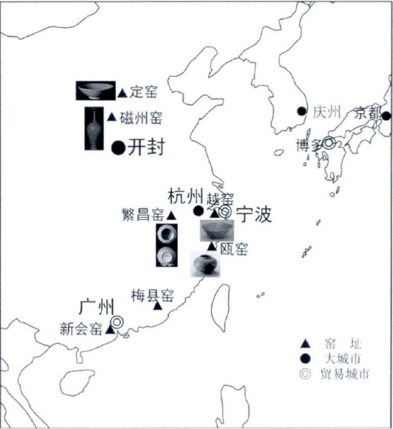五代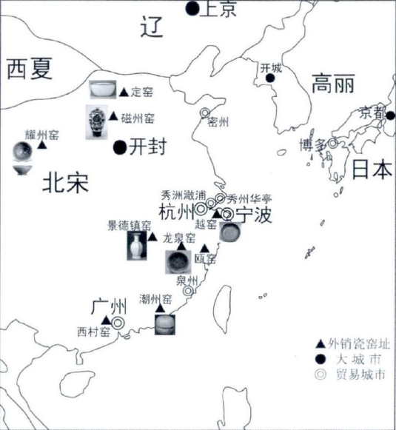北宋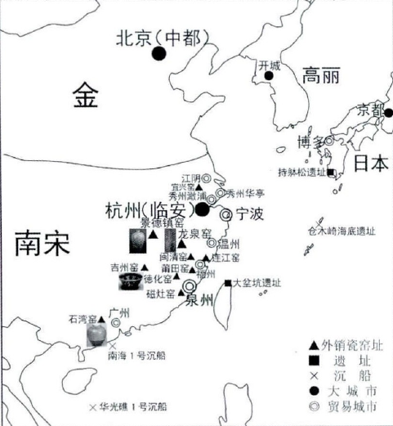南宋
【图片】
泉州窑、东门窑等
以泉州东门窑为例，该窑釉色以青釉为主，略带黄河褐，色泽深浅不一，釉面有细小冰裂纹。装饰花纹有莲瓣纹、缠枝花纹、刻划线纹等，纹饰简单。瓷器胎厚，有浑厚凝重之感，特别是大型碗、盘，都是外销的使用器皿。
【实物】
碗、盘、碟、钵、盒等器物
【图片】
同安汀溪窑、东孚东窑、碗窑等。
汀溪窑生产的瓷器，器内饰划花纹、篦点纹，器外刻线条纹，底足无釉，有“珠光青瓷”之称；厦门东窑生产的深形的青瓷碗，在造型风格、花纹装饰等上与“珠光青瓷”相似。
【实物】
不同器型与用途
碗、盘、盆、碟、盏、壶、罐、渣斗、水注、水盂、笔筒、炉、琮、投壶、瓶等
【实物】
不同工艺与纹饰
装饰技法较多，有划花、印花、贴花、堆花、镂刻、点彩等；纹饰题材丰富，有云龙、飞凤、花鸟、鱼虫、八仙、八吉祥、杂宝等，个别有文字装饰等。
【实物】
不同釉色与胎质

第二单元 国内沉船出水
【文字版】
海上陶瓷之路是中世纪东西文明交流的桥梁。近年来，中国国家文物管理部门组织专业人员开展一系列考古调查工作，以西沙为主，发现众多岛屿遗物点、水下遗物点和沉船遗址等。水下考古发现的龙泉青瓷，填补了龙泉青瓷外销研究中贸易环节的空白，为研究龙泉青瓷的外销提供了宝贵的实物资料。
【地图】
中国水下考古出水陶瓷器分布 中国及周边海域古代沉船位置分布
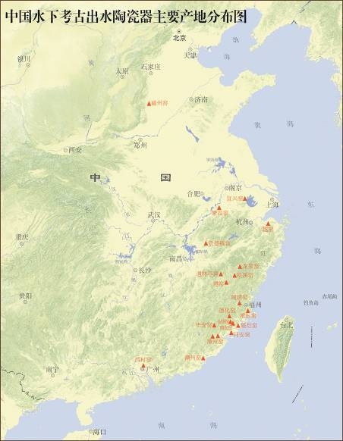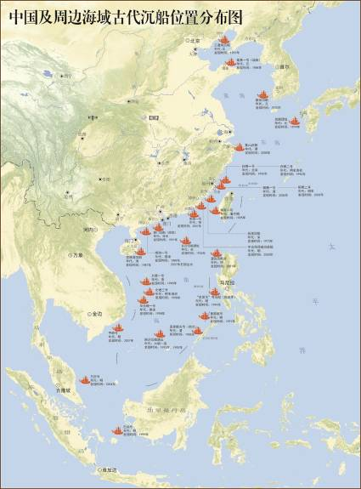
【地图】
中国海域水下文化遗存分布示意图
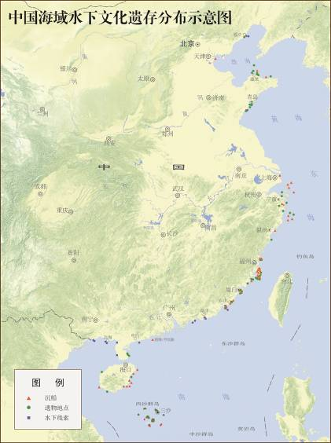

1.福建地区发现龙泉窑青瓷的沉船及出水文物

【图版】
大练一号元代沉船遗址
平潭大练一号沉船遗址位于福建省平潭县大练岛的西部海域，在2007年10月-12月的水下考古发掘中，共出水完整可复原的瓷器300余件，其中完整器110件，均为龙泉青瓷，主要器型有碗、洗、罐、盘等，均为元末产品。
【实物】

【图版】
沙洲岛沉船遗址
2008年4月，福建沿海水下考古调查队在漳浦县沙洲岛沉船遗址调查中采集到一些龙泉青瓷标本，有碗和盘等，年代大致为元末明初或明代早期。
【实物】

【图版】
北土龟礁一号沉船遗址
北土龟礁一号沉船遗址位于福建省莆田市兴化湾南日岛东北，所出器物主要为龙泉窑或松溪回场窑青釉瓷。年代约为南宋早期。
【实物】

【图版】
半洋礁一号沉船遗址
半洋礁一号沉船遗址位于福建省龙海市隆教乡镇海村东南，有部分龙泉窑青釉瓷，年代约为宋末元初。
【实物】

【图版】
小练岛东礁沉船遗址
小练岛东礁沉船遗址位于福建省平潭县小练岛东礁村东南，所出龙泉窑青釉瓷较多，约有两类类型。年代约为宋末元初。
【实物】

【图版】
莱屿沉船遗址
莱屿沉船遗址位于福建省漳浦县古雷镇杏仔村以东，所出瓷器以龙泉青釉瓷为主，年代约为元代中期或中晚期。
【实物】

【图版】
圣杯屿沉船遗址
圣杯屿沉船遗址位于福建省漳浦县圣杯屿西南，所出陶瓷器均为龙泉青釉瓷，年代约为元代中期或中晚期。
【实物】

2.广东地区发现龙泉窑青瓷的沉船及出水文物
【图版/文字】
南海一号沉船
南海一号沉船遗址位于广东省阳江海域，年代约为南宋中期，船上的文物极为丰富，其中已出水的龙泉青瓷“千峰翠色”、“如玉似冰”，器型有碗、盘、钵等。
【实物】

3.南海诸岛及相关海域发现龙泉窑青瓷的沉船及出水文物
【图版/文字】
华光礁I号沉船
华光礁I号沉船遗址位于西沙群岛华光礁西北部，是一处南宋中晚期的沉船遗址。经发掘，该遗址共出水万余件瓷器，这些瓷器大部分来自福建民窑，其中青白瓷器主要是景德镇产，青黄釉瓷器属龙泉窑。
【实物】

【图版/文字】
北礁一号遗物点
北郊位于西沙群岛最北部。1998-1999年水下考古调查发现北礁一号遗物点，采集的龙泉青瓷有6件青釉大盘和一件碟，均为元代。
【实物】

【图版/文字】
北礁三号遗物点
1998-1999年水下考古调查发现的北礁三号遗物点，共采集出水器物10件，其中一件青瓷双鱼洗是元代龙泉窑的典型器物。
【实物】

【图版/文字】
银屿一号遗物点
银屿一号遗物点位于西沙群岛的永乐群岛东部，1998-1999年水下考古调查发现，共采集出水器物81件，其中有64件元代龙泉窑青瓷器，器型有碗、盘、碟、洗，均为明代中期。
【实物】

【相关链接】出水瓷与出土瓷的对比
出水瓷器有别于出土瓷器和传世瓷，有其独特之处：一不会有土绣；二是经海水长达数百年的浸泡，会发生与瓷器新品绝然不同的变化。主要有海洋寄生物、海水盐分侵蚀等特征。

第三单元 国外沉船出水
【文字版】
两千余年来，作为东西方之间贸易和文化交流的海上大动脉，海上丝绸之路承载着中国与世界的交往与对话。海上丝绸之路，又被誉为“陶瓷之路”，随着海外贸易需求的扩大，中国陶瓷贸易大宗发展，龙泉窑青瓷器也随之流布四方，深受各国人民的喜爱。

【图版】
爪哇海沉船
爪哇海沉船位于印度尼西亚邦加岛与雅加达之间的爪哇海西缘，有部分龙泉窑青釉瓷。年代约为南宋早期。
【实物/图片】

【图版】
图里昂沉船
图里昂沉船靠近于新加坡海岸，历史上曾遭到破坏，只打捞出水了部分船货。船体结构显示该船是中国所造，打捞船货大部分是泰国陶瓷，占57%；中国陶瓷占35%；还有8%的越南陶瓷。目前所见到的中国陶瓷主要有两大类：龙泉青瓷盘和盖罐，广东产褐釉大罐和盘等。
【实物/图片】

第四单元 国外考古发掘
【文字版】
明朝洪武元年（1368年）发布首个禁海令，至隆庆元年（1567年）局部废止。在近两百年的严厉海禁时期，中国瓷器主要通过“朝贡贸易”输出海外，规模较小。陶瓷大规模的外销始于明成化（1465—1487年）、弘治（1488—1505年）年间，经由私人贸易运往东亚、东南亚地区，再转销至南亚和中东等地区。正德（1506—1521年）以后，随着新航路的开辟和欧洲殖民时代的到来，中国瓷器打开了世界外销的道路，龙泉窑青瓷器也迎来了其外销各国的高峰期。随着龙泉青瓷的大量外销，龙泉青瓷所代表的中国文化也一同被世界认可。

【地图】
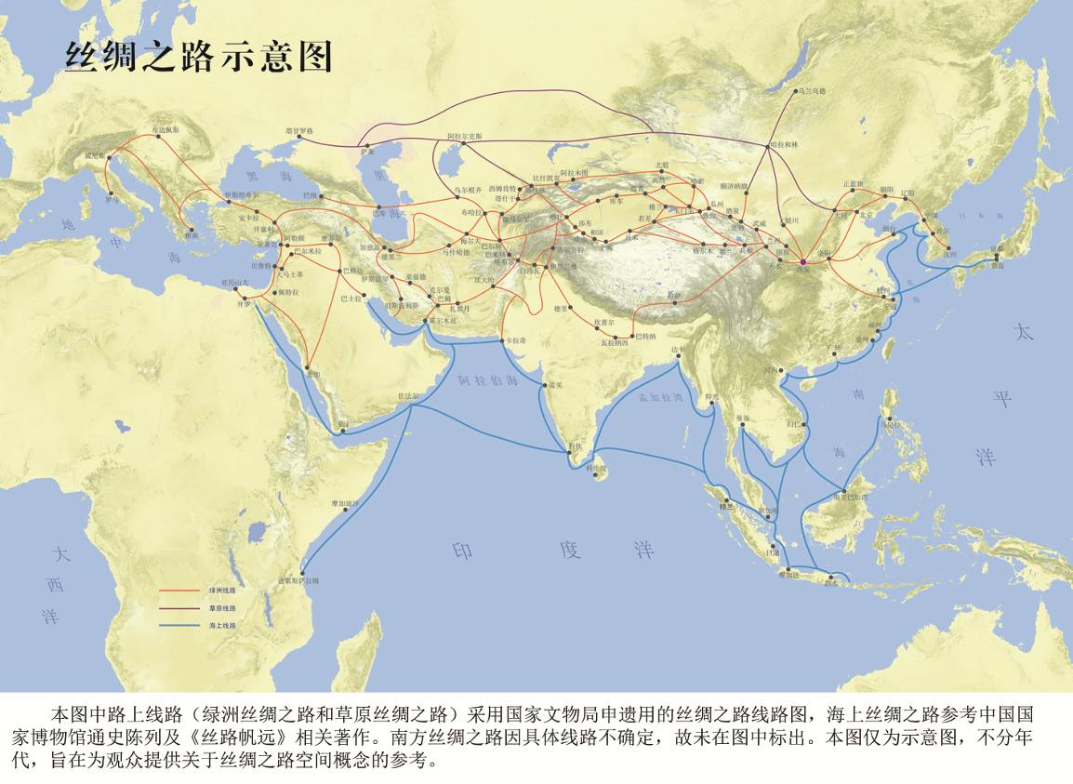
【文字版】
东非肯尼亚考古发掘
经过北宋中期到南宋中期（11-12世纪）中国瓷器输往印度洋地区的低潮时期，从南宋后期开始，东非发现的中国瓷器再次进入了大规模的增长时期，尤其以元代的输出量最大，器物的品种主要是龙泉窑青瓷，少量的景德镇产青白瓷和福建地区的青瓷器和青白瓷产品，也有少量景德镇产精美的元青花和釉里红产品。
格迪古城位于肯尼亚沿海地区中部马林迪市西南约15公里处，是肯尼亚滨海地区最大、最重要的古代聚落遗址之一。从1948年开始，由英国学者詹姆斯•柯克曼负责，对这个遗址进行了十多年的考古发掘及研究工作。是肯尼亚沿海地区考古工作开展最充分的遗址之一。经过对格迪古城发掘出土的全部中国瓷器的调查研究发现，格迪古城出土瓷器的时代为南宋后期到明天启年间。
【实物/图版】

【文字版】
中东地区
尼罗河东岸的旧开罗城福斯塔特遗址，是伊斯兰地区除了中心王朝都城巴格达以外的一个文化发达，财富集中和具有强大政治权力的中心，其影响辐射到北非、东非、阿拉伯半岛、两河流域和地中海的东岸地区。
福斯塔特（开罗古城）遗址发现，出土了大量10-16世纪我国的瓷器碎片。其中12-14世纪该城出土的青瓷片，都是我国北宋或南宋的龙泉窑产品。器型以荷花碗、竖卷云纹碗、莲瓣纹碗和凤鸟纹大盘等常见。
【实物/图版】

【文字版】
东南亚地区
14世纪，新加坡取代南岸的旧港成为控扼马六甲海峡的重要港口，是中国陶瓷输向环印度洋地区和东爪哇满者伯夷国的中转站。考古发现表明，至迟到13世纪末至14世纪初，这里已经产生了丰富的交易活动。新加坡考古发掘出土的14世纪陶瓷数量惊人，约4吨，其中将近半数是中国陶瓷。
这里出土的中国陶瓷从器型来看，大部分是碗、盘、杯、罐等日用饮食器具；还发现过元代青花带指南针纹饰碗、景德镇青白瓷剧场形瓷枕等高级品；主要有浙江龙泉窑、江西景德镇窑、福建南部的德化窑、莆田窑和闽清义窑等的产品。
【实物/图版】

【文字版】
东亚地区
13-14世纪，日本九州发现的中国陶瓷在使用的广泛程度上十分突出。不仅在著名的贸易集散地博多遗址群和大宰府遗址中仍有发现，还遍布九州地区的大小的数百处遗迹点。13-14世纪冲绳出土的中国陶瓷，一个重要现象是福建闽江流域各窑口的粗质青瓷、青白瓷集中发现，而同类产品在同时期的博多并不多见，由此现象可以推测，冲绳在此时已与中国大陆建立起了直接的海上贸易联系。
1994-1995年，冲绳那霸县首里城内西南部的建筑遗址中发现了一大批陶瓷器，年代在14世纪中叶至15世纪中叶，共计518件，以中国陶瓷为主，兼出日本、泰国、越南等地的陶瓷。据统计，中国陶瓷共计386件，约占总共518件的74%，包括龙泉青瓷、景德镇产青白瓷及青花瓷及少量的福建产品。其中75%是龙泉青瓷，共计289件，器型有碗、盘、碟、注子、凤首壶、香炉、花盆等。
【实物/图版】

【图版】
海外各地出土有龙泉青瓷的遗址示意图（制图冀洛源、张然）
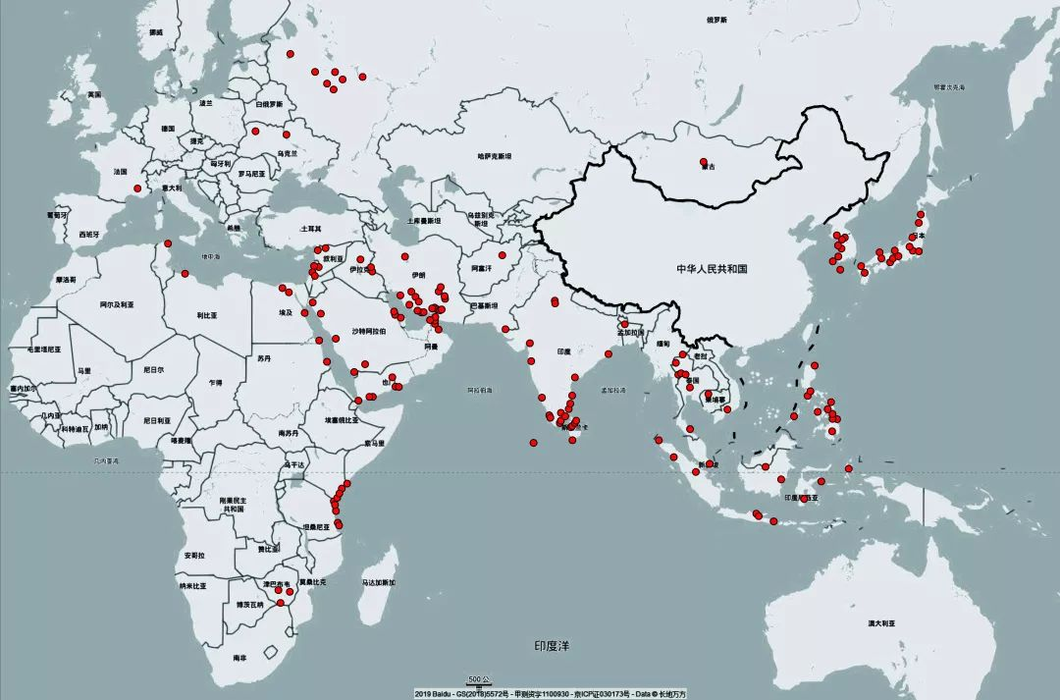

第三部分 青瓷传古今

第一单元 青瓷工艺的传播

【文字版】
12世纪中期至15世纪中期，龙泉青瓷在世界范围内的普及程度和时尚效应，在新航路开辟、新世界发现以前的东西方文化交流史上无出其右。正是在这种广泛认同的基础上，龙泉青瓷也开始从单纯的商品输出转向更深层的文化与技术层面的输出。
龙泉青瓷以其技艺精湛、釉色绝伦、造型经典引领世界陶瓷的科技进步、艺术创作和文化审美，带动了多个国家和地区的瓷业发展。中国南方地区的一些窑场在市场的带动下，纷纷对龙泉窑青瓷进行模仿。海外的越南、泰国、缅甸、伊朗、埃及、叙利亚、土耳其、日本、英国等国的窑场，则以当地的技术与中国龙泉青瓷生产技术的交融、互鉴，完成了仿龙泉青瓷的生产，实现了从产品到文化的交流，形成了世界范围内影响广泛的早期全球化进程。

【文字版】
朝鲜
朝鲜自新罗时代晚期开始，就与盛产青瓷的我国五代吴越王朝有着密切联系，在越窑青瓷输入朝鲜的同时，制瓷技术也被引进，朝鲜工匠在学习的基础上，终于在918年（相当于我国五代梁贞明四年）于康津设窑，成功烧制成了高丽秘色瓷，又称翡色瓷器。高丽青瓷最初直接取法于中国越窑青瓷，汝窑、龙泉窑、耀州窑青瓷以及景德镇青白瓷，也都是它仿制的对象，其后高丽青瓷又开始较多地在粉青地上加黑白镶嵌花纹装饰，形成了自己独特的风格。
【实物/图版】

【文字版】
日本
日本受中国制瓷技术的影响非常大。日本学习中国青瓷的制瓷技艺，主要是从宋代开始。日本史学属鸡中多以13世纪初加藤四郎来中国学习制陶技术，回国后在尾张的濑户设窑，创制所谓“濑户烧”，作为日本制陶技术新纪元的开始。濑户古窑最早仿烧中国宋代黑釉茶盏，后来仿烧青瓷，虽然在很长时间内未能烧出纯正的青瓷，釉面多呈褐色或青褐色，但到14世纪终于烧出呈色青绿的青瓷。在造型方面更多吸收龙泉青瓷的样式，在釉色上还特意保留了其苍翠浑厚的特色。他们古文献中所谓“砧青瓷”、“天龙寺手”与“七官”就是专指宋、元、明三代龙泉青瓷。
【实物/图版】

【文字版】
越南
10-14世纪（相当于我国宋元时期）是海上丝绸之路贸易大发展时期，世界各地对中国瓷器的需求刺激了大批窑场的兴起。其中，耀州窑青瓷受到了世界各地人民的青睐，也由此引发了国内外仿制耀州窑瓷器的风潮。
古代越南（亦称“安南”或“交趾”）中北部地区窑场便在此背景下，以我国宋代耀州窑系青瓷为主要仿制对象，开始烧造“越南仿耀州窑系青瓷”。其产品以碗类为主，主要烧制年代为11-14世纪。
【实物/图版】

【文字版】
泰国
自唐朝开始，中国瓷器通过海上丝绸之路输出到东南亚，成为主要的贸易商品。
明朝时期，中国开始实行严格的海禁，出口的中国瓷器变少了，东南亚人民手足无措了，泰国“急中求变”开始仿制中国瓷器，宋加洛瓷器也顺势迎来了它的黄金时期。
泰国宋加洛窑主要仿烧元明时期龙泉窑烧造的青瓷大盘，在学习龙泉青瓷纹饰、釉色的基础上，再加入本地特色，但由于未掌握中国青釉烧制的技法，仿烧出来的瓷器颜色不尽如人意，通常呈深沉的黄绿色。
【实物/图版】

【文字版】
伊朗
伊朗所仿龙泉青瓷一般较厚重，胎、釉结合度较差，在口沿部分多有剥釉现象，其釉色多为浅绿偏黄，釉中普遍呈现有淡红丝的现象，有部分出现干漆般的釉面，圈足上有乳丁状的突起物。
【实物/图版】

【文字版】
埃及
福斯塔特是埃及当时的政治、经济的中心，制陶业十分发达。中国陶瓷源源不断地输入，对当地的制陶业产生了巨大的影响，由此而仿烧大量的中国瓷器。仿烧龙泉窑的产品有北宋的划花篦点纹碗、元代的双鱼小盘、菊纹贴花碗。
【实物/图版】

第二单元 现代龙泉青瓷的发展

【文字版】
入选《人类非物质文化遗产代表名录》
龙泉青瓷传统烧制技艺于2009年9月30日正式入选的联合国教科文组织的世界非物质文化遗产保护名录。2006年5月20日，该烧制技艺经国务院批准列入第一批国家级非物质文化遗产名录。2009年9月30日，在阿联酋首都阿布扎比召开的联合国教科文组织保护非物质文化遗产政府间委员会第四次会议，从111项申报项目中审议并批准了列入《人类非物质文化遗产代表名录》的76个项目，龙泉青瓷传统烧制技艺榜上有名，是全球第一也是唯一入选的陶瓷类项目。
【辅助展品】
2009年9月30日，正式入选联合国教科文组织的世界非物质文化遗产保护名录相关文件
2006年5月20日，列入第一批国家级非物质文化遗产名录相关文件
2009年9月30日，列入《人类非物质文化遗产代表名录》的76个项目相关文件

【文字版】
世博会主题馆
2010年4月20日上海世博园试运行，作为上海世博会的永久性场馆之一"主题馆"也随之开放，青韵轩龙泉青瓷亮相主题馆。青韵轩龙泉青瓷位于主题馆VIP专区。
【图版】
场馆图片
【辅助展品】
场馆模型

【文字版】
当代龙泉青瓷
一九五七年，按照周恩来总理"要恢复青瓷生产"的指示，浙江省由八位专家组成仿古小组，在第二年春天点燃了恢复龙泉青瓷的第一炉窑。经过五十年的恢复发展，龙泉青瓷步入了一个全新的繁荣期。
现代的龙泉青瓷在继承和仿古的基础上，成功研究紫铜色釉、高温黑色釉、虎斑色釉、赫色釉、茶叶末色釉、乌金釉和天青釉等。在工艺美术设计装饰上，有"青瓷薄胎"、"青瓷玲珑"、"青瓷釉下彩"、"象形开片"、"文武开片"、"青白结合"、"哥弟窑结合"等多种形式呈现龙泉之美。
【辅助展品】
竹林中的亚克力吊牌展示大师剪影
背景苏州园林窗，打灯光投影
【展品】
大师作品

【相关链接】雪拉同（定期表演短剧）
在英语词汇中，有一个单词celadon，专门指称中国青瓷。其词源来自于法语"雪拉同"。而"雪拉同"原是著名舞剧《牧羊女亚司泰来》中男主人公的名字。
这里有一个真实而动人的故事。
十六世纪晚期，法国巴黎盛行罗可可艺术，非常讲究新艺术的别致精美风格。这时，一个阿拉伯商人从中国购了一批龙泉青瓷来到巴黎。
阿拉伯商人与巴黎市长是好朋友。这一天，市长在官邸为女儿举行婚礼。婚礼非常华丽，热烈，隆重，巴黎的达官贵人、名流淑女，群贤毕至。随着优美的音乐，台上演着舞剧《牧羊女亚司泰来》。
阿拉伯商人提着一只精致的皮箱来到市长官邸，向市长、新娘、新郎道喜。他打开皮箱，取出一件龙泉青瓷摆在市长面前，说:"先生，这是我送给新娘的结婚礼物。"
市长面露喜色，捧起青瓷，仔细观赏。瓷器通体流青滴翠，玲珑剔透，幽雅静穆。市长眉色飞扬，啧啧称奇:"美极了!美极了!美得无与伦比!"
新娘十分喜爱，问道:"尊敬的先生，这么漂亮的宝贝从哪里来的啊?"
"东方的古国中国。"
"太美了!它叫什么名字?"
"这个……"阿拉伯商人拍拍脑门，摇了摇头:"对不起，小姐，我忘记了它的名字了。"
"嗳，真可惜，这么漂亮的宝贝竟然没有名字。"
此时，市长高兴地喊起来，"女士们，先生们，请过来观赏中国的宝贝。快过来看看，为它取个世界上最美丽，最动听的名字。"
贵宾们纷纷围上来，争相观看，啧啧称赞，一时间，许多美妙的赞辞落到了这件青瓷的身上。但市长对宾客们取的名字并不满意。正在这时，舞台上传来优美的情歌。市长往舞台上瞟了一眼，雪拉同与他的情人牧羊女边歌边舞，雪拉同身上那件碧青华丽的衣裳，飘忽在市长眼前，异常美丽。他心中豁然一亮:雪拉同的衣裳与中国的宝贝相似，雪拉同的艺术形象与中国宝贝具有异曲同工之妙。于是，他把青瓷高高举起，大声嚷道:"雪拉同，中国的雪拉同!"
从此后，龙泉青瓷--"雪拉同"的美名蜚声欧洲。
欧洲人以"雪拉同"作为最珍贵的礼品赠送朋友，表示相互的深情厚意，如同雪拉同与牧羊女那样的纯洁高尚的爱情。

结语
（互动体验/文创售卖）

【互动体验】
烧制体验，青瓷带回家
可以是瓷器，可以是软陶

【文创售卖】
青瓷饰品：发簪、项链、手链、胸针、戒指……
青瓷茶具：茶杯、茶壶…………
青瓷香具：香炉、香插…………
青瓷文具：笔、笔架、镇纸…………
青瓷乐器：笛子、埙……
各种……
斗茶文化体验

